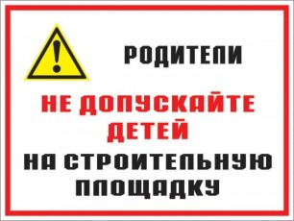
Уважаемые родители! Помните, что от природы дети беспечны и доверчивы. Внимание у детей бывает рассеянным. Поэтому чем чаще вы напоминаете ребенку несложные правила поведения, тем больше вероятность, что он их запомнит, и будет применять. Вы должны регулярно их напоминать.
О запрещении нахождения на строящихся и заброшенных строениях
Уважаемые родители!
Данное обращение вызвано участившимися случаями нахождения школьников на объекте повышенной опасности: заброшенных строениях.
К сожалению, ограждения, выставленные вокруг заброшенных зданий, уничтожают, чтобы проникнуть на территорию. Нахождение несовершеннолетних на подобных объектах приводит к опасности для их жизни и здоровья.
Любые здания, находящиеся в поселке, являются муниципальной или частной собственностью, следовательно, нахождение на их территории считается административным правонарушением.
Убедительно просим Вас провести беседы со своими детьми, объяснить им степень опасности нахождения в зданиях. Научите детей говорить «нет» ребятам, которые хотят втянуть их в опасную ситуацию (например, зовут пойти посмотреть, что происходит на стройке, разжечь костёр, забраться на чердак дома и вылезти на крышу, спуститься в подвал).

